РГКУ ДПО «УМЦ ЭБ и ЗН»

ПАМЯТКА
Снежные заносы и метели
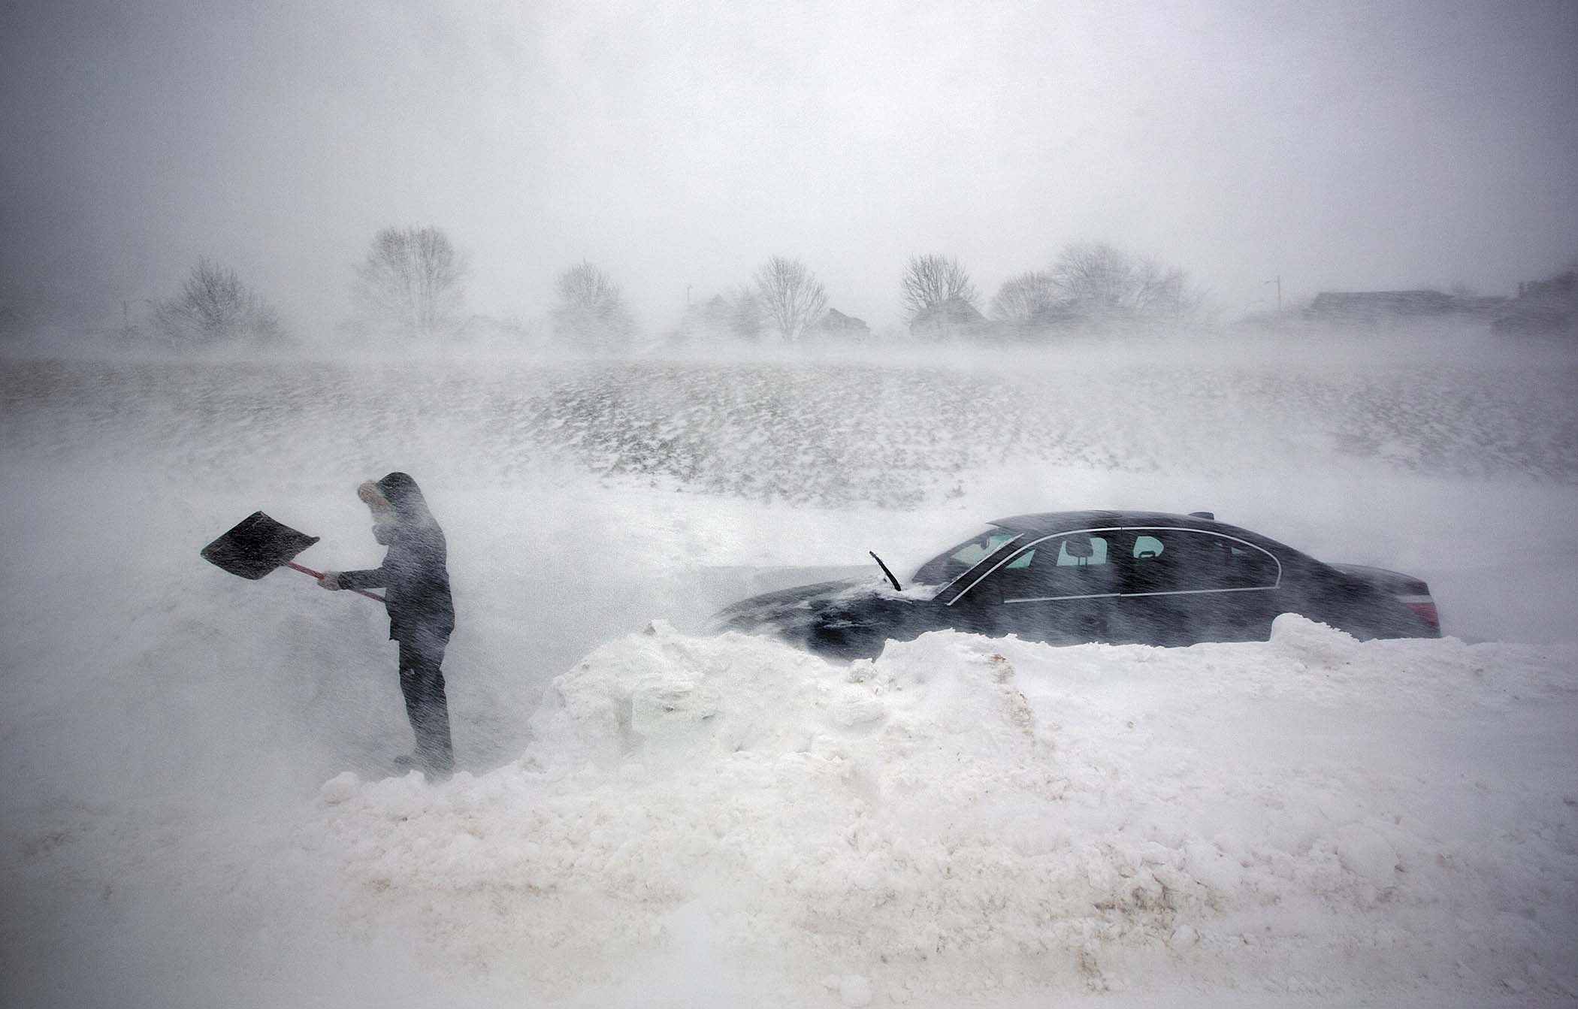

Снежные заносы и метели
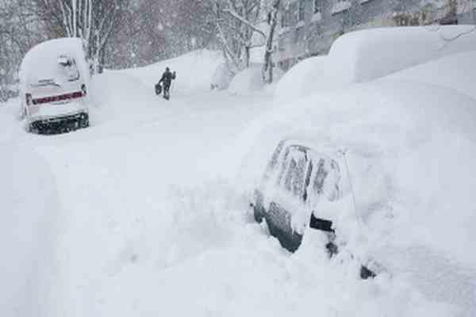
Человечество в большинстве случаев пока еще бессильно перед стихийными бедствиями. Ежегодно они уносят тысячи человеческих жизней. Чтобы не оказаться беспомощными перед могуществом разбушевавшейся стихии необходимо обладать элементарными знаниями и практическими навыками по действиям в чрезвычайных ситуациях природного характера.
Занос снежный – гидрометеорологическое бедствие, связанное с обильным выпадением снега при скорости ветра свыше 15 м/сек и продолжительности снегопада более 12 часов.
Снежные бури можно определить как ураганы, происходящие в зимний период, во время которого скорость ветра достигает 56 километров в час. Отличительным свойством снежных бурь является их низкая температура. При этом температура воздуха опускается до –7 °С.
Метель – перенос снега ветром в приземном слое воздуха. Различают поземок, низовую и общую метель. При поземке и низовой метели происходит перераспределение ранее выпасшего снега, при общей метели, наряду с перераспределением, происходит выпадение снега из облаков.
Снежные метели и заносы характерны как для большинства территории нашей страны, так и для территории Республики Марий Эл. Их опасность для населения заключается в заносах дорог, населенных пунктов, отдельных зданий. Высота заноса может быть более 1 м. Возможно снижение видимости на дорогах до 20 – 50 метров, а также частичное разрушение легких зданий и крыш, обрыв воздушных линий электропередач и связи.

Как подготовиться к метелям, снежным бурям и заносам
- Если Вы получили предупреждение о сильной метели, снежной буре, плотно закройте окна, двери, чердачные люки и вентиляционные отверстия.
- Стекла окон оклейте бумажными лентами, закройте ставнями или щитами.
- Подготовьте двухсуточный запас воды и пищи, запасы медикаментов, средств автономного освещения (фонари, керосиновые лампы, свечи), походную плитку, радиоприемник на батарейках. Подготовьтесь к возможному отключению электроэнергии.
- Уберите с балконов и подоконников вещи, которые могут быть захвачены воздушным потоком.
- Включите радиоприемники и телевизоры – по ним может поступить новая важная информация.
- Перейдите из легких построек в более прочные здания. Подготовьте инструмент для уборки снега.
Как действовать во время сильной снежной бури, метели и заносах
- Лишь в исключительных случаях выходите из зданий.
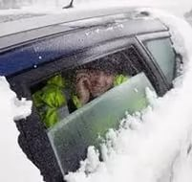
- Запрещается выходить в одиночку. Сообщите членам семьи или соседям, куда Вы идете и когда вернетесь.
- В автомобиле можно двигаться только по большим дорогам и шоссе.
- При выходе из машины не отходите от нее за пределы видимости.
- Остановившись на дороге, подайте сигнал тревоги прерывистыми гудками, поднимите капот или повесьте яркую ткань на антенну, ждите помощи в автомобиле.
- При этом можно оставить мотор включенным, приоткрыв стекло для обеспечения вентиляции и предотвращения отравления угарным газом.
- Если Вы потеряли ориентацию, передвигаясь пешком вне населенного пункта, зайдите в первый попавшийся дом, уточните место Вашего нахождения и, по возможности, дождитесь окончания метели.
- Если Вас покидают силы, ищите укрытие и оставайтесь
в нем.
- Будьте внимательны и осторожны при контактах
с незнакомыми Вам людьми, так как во время стихийных бедствий резко возрастает число краж из автомобилей, квартир и служебных помещений.
Как действовать после сильной метели, снежной бури и заносах
• Если в условиях сильных заносов Вы оказались блокированным в помещении, осторожно, без паники выясните, нет ли возможности выбраться из-под заносов самостоятельно (используя имеющийся инструмент и подручные средства).
• Сообщите в управление по делам ГО и ЧС или в администрацию населенного пункта о характере заносов и возможности их самостоятельной разборки.
• Если самостоятельно разобрать снежный занос не удается, попытайтесь установить связь со спасательными подразделениями.
• Включите радиотрансляционный приемник (телевизор) и выполняйте указания местных властей.
• Примите меры к сохранению тепла и экономному расходованию продовольственных запасов.

Переохлаждение организма, причины, степени, последствия, помощь при переохлаждениях, профилактика переохлаждений
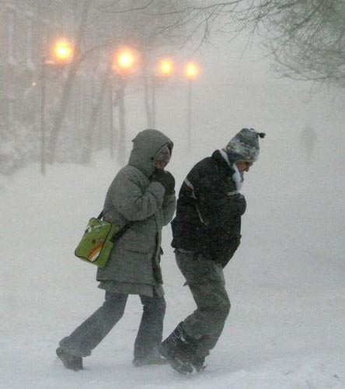
Отчего организм может переохладиться? Если он потеряет гораздо больше тепла, чем вырабатывает, что происходит обычно при долгом нахождении в условиях пониженной температуры и при высокой влажности воздуха, и при ношении одежды не по погоде и даже просто тесной одежды или обуви.
В этих случаях и возникает переохлаждение всего организма. Зимой и ранней весной опасность получить переохлаждение и все последствия его, можно вследствие неосторожности на покрытых льдом водоемах. Люди, провалившиеся под лёд, получают сильное резкое переохлаждение организма. Очень опасно выходить на лёд, когда неизвестна его прочность, во время оттепелей.

Степени переохлаждения организма
Степени переохлаждения различаются по мере тяжести.
Легкая степень переохлаждения возникает, если температура тела понижается до 32-34 градусов. Кожные покровы приобретают бледную окраску, появляются озноб, затруднения речи, «гусиная кожа». Артериальное давление остается нормальным, если повышается, то незначительно. При легком переохлаждении уже возможны обморожение разных участков тела, 1-2 степени.
Средняя степень переохлаждения влечет за собой понижение температуры тела до 29-32 градусов. Пульс при этом значительно замедляется – до 50 ударов в минуту. Кожа становится синюшной, на ощупь холодной. Несколько снижается артериальное давление, а дыхание становится поверхностным и редким. Часто при переохлаждении средней тяжести нападает внезапная сонливость. Позволять спать в таких условиях нельзя категорически, потому что выработка энергии во время сна снижается значительно, человек в таком состоянии может погибнуть. При этой стадии переохлаждения возможны обморожения 1-4 степени.
При тяжелой степени переохлаждения температура тела становится ниже 31 градуса. Человек уже теряет сознание, пульс его замедляется до 36 биений в минуту. Часто возникают судороги и рвота. Дыхание становится совсем редким – до 3-4 в минуту. Происходит острое кислородное голодание головного мозга. Обморожения при этой степени переохлаждения очень тяжелые, и если не оказать немедленную помощь, наступит окоченение и смерть.
Помощь должна оказываться правильно, иначе можно принести вред пострадавшему.

Первая помощь при переохлаждении
Пострадавшего нужно поместить в теплое помещение, снять с него промерзшую одежду и обувь, и согреть, желательно в ванне с теплой водой, которую нужно доводить до температуры тела (37 градусов) постепенно, в течение 15 минут.
После принятия ванны растереть тело водкой, до появления чувствительности кожи.
Хорошо укутать пострадавшего и для улучшения кровообращения и восполнения в организме тепла дать выпить горячего питья – чая, молока, киселя или морса, но не кофе и не алкоголь, способствующих резкому расширению кровеносных сосудов, что чревато их разрывами, внутренними кровоизлияниями и нарушения работы сердца.
Переохлаждение - такое состояние возникает, когда температура тела падает ниже нормального уровня в 37°С. Если, например, тепло постоянно уносится холодным ветром, процесс выработки телом тепла (дрожь) может прекратить адекватное функционирование. Пожилые и ослабленные люди, особенно худые, усталые и голодные, наиболее уязвимы к переохлаждению - скажем, те, кто живет в плохо отапливаемых и не отапливаемых домах.
Симптомы:
- Начинается дрожь, которая может усиливаться.
- Кожа холодная и сухая.
- Пульс медленный.
- Медленная скорость дыхания у пострадавшего.
- Измеренная температура тела 35°С или ниже.
- Сонливость, которая может прогрессировать до комы.
- Может произойти остановка сердца.

Лечение переохлаждения

Меры при переохлаждении на улице:
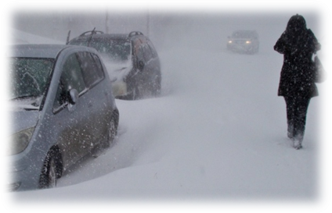
- Пошлите за медицинской помощью.
- Как можно скорее поместите пострадавшего в защищенное от непогоды место или в помещение.
- Накройте пострадавшего спальным мешком или другой формой укрытия.
- Поделитесь с пострадавшим теплом своего собственного тела под общим укрытием.
- Проверяйте дыхание.
- Проверяйте пульс.
- Если есть, дайте ему горячее питье и еду.

Меры при переохлаждении дома:
- Пошлите за медицинской помощью.
- Если пострадавший находится в сознании и не получил травмы, уложите его в теплую постель. Проследите, чтобы была накрыта голова (но не лицо).
- Дайте ему горячее питье и еду.
- Если пострадавший потерял сознание, проделайте при необходимости меры по его оживлению путем искусственного дыхания изо рта в рот и непрямого массажа сердца.
Нельзя растирать конечности пострадавшего или заставлять его энергично двигаться. Не позволяйте пострадавшему пить спиртное. Это вызывает потерю тепла. Не кладите пострадавшего в горячую ванну и не применяйте горячие бутылочки. Это перераспределит кровь от важнейших органов тела к мелким сосудам кожи.
Какие проблемы в организме может вызвать переохлаждение разных частей тела
Голова. Переохлаждение может вызвать спазмы сосудов головы, что проявится ломящими головными болями, перепадами артериального давления. А если сильно застудить голову, есть риск фронтита - воспаления лобных пазух и даже менингита - воспаления оболочек мозга.
Уши. Первый признак их замерзания - сначала покраснение, а затем побеление кончиков. Переохлаждение чревато острым воспалением - отитом, который может перейти в хроническую форму. Потому даже при небольшом минусе лучше носить шапку, закрывающую уши, а бейсболки и береты оставить до весны.
Лицо. От морозного воздуха кожа лица грубеет и быстро теряет влагу. Первой реагирует на холод кожа на кончике носа и щеках. Потому при минус 5 и ниже желательно наносить на лицо утром увлажняющий крем, незадолго до выхода на улицу - защитный и питательный на - ночь. Долгое пребывание на морозе с незащищенным лицом может вызвать конъюнктивит - воспаление слизистой глаз, а также гайморит - воспаление придаточных пазух носа. Также переохлаждением может спровоцироваться воспаление тройничного нерва, лицевые невралгии.
Волосы. Остро реагируют на холод волосяные луковицы. Они воспаляются и ослабевают. Потому у многих - особенно у тех, кто любит разгуливать в морозы без шапки, - зимой нередко начинает портиться и сыпаться шевелюра. При переохлаждении кожи головы также могут пострадать волосы, появиться перхоть и кожные воспаления.
Верхняя часть тела. Длительная прогулка по морозу в легкой курточке может обернуться бронхитом, межреберными невралгиями, миозитом - воспалением мышц шеи и спины. А если сильно застудить грудную клетку, осложнениями могут стать пневмония и миокардит - воспаление сердечной мышцы.
У тех, кто переболел ветрянкой, холод может разбудить дремлющий вирус герпес-зостер, который проявит себя в виде опоясывающего лишая (для него характерны опоясывающие боли в области грудной клетки и герпетические высыпания вдоль ребер - по ходу нервов).
Нижняя часть тела. Самые частые последствия разгуливания по морозцу в тонких колготочках и осенних ботинках - воспаления мочеполовой системы: воспаление придатков у женщин, простатит у мужчин. И независимо от пола - нефриты (воспаления почек), циститы (воспаления мочевого пузыря). Переохлаждение поясницы может спровоцировать приступ радикулита.
Руки. При минус 10 и ниже перчатки сильно проигрывают варежкам (даже в самых теплых перчатках все пальчики по отдельности и не могут согревать друг друга). При любом минусе желательно минут за 15 до выхода на улицу смазать руки защитным кремом, если нет специального - сойдет любой на жировой основе. На ладонях и кистях находятся биоактивные точки, связанные с головой и дыхательной системой. Так что, если сильно перемерзли руки, могут обостриться хронические воспаления носа, бронхов, начаться головные боли. После сильного переохлаждения рук может развиться полиартрит - воспаление мелких суставов пальцев рук и кистей.
Ноги. На холоде замедляется кровообращение, и зачастую ноги мерзнут первыми, потому что кровь просто не успевает их согревать. На ступнях масса биоточек, которые отвечают за сердечно-сосудистую и дыхательную системы. Потому переохлаждение ног может аукнуться ангиной, обострением гайморита, бронхита, а также миокардитом.
О чем нужно помнить в холодное время года
Обычно принято считать, что отморожения возникают при длительном воздействии низких температур окружающего воздуха, при соприкосновении тела с холодным металлом на морозе, жидким или сжатым воздухом или сухой углекислотой. Известны случаи, когда отморожение наступило при температуре воздуха выше 0 градусов при повышенной влажности и сильном ветре, особенно, если на человеке была мокрая одежда и обувь. Чаще всего подвергаются отморожению пальцы ног и рук, ушные раковины, нос и щеки. Различают четыре степени отморожения.
При I степени отморожения участок кожи бледнеет и теряет чувствительность.
При II степени характерно появление пузырей.
При III и IV степенях отморожения наблюдается омертвление кожи и глубоколежащих тканей, в том числе и костей.
Необходимо как можно быстрее восстановить кровообращение отмороженных частей тела путем их растирания и постепенного согревания. Пострадавшего желательно занести в теплое помещение и продолжать растирание отмороженной части тела. Если побелели щеки, нос, уши, достаточно растереть их чистой рукой до покраснения и появления покалывания и жжения. Лучше всего растирать отмороженную часть спиртом или шерстяной тканью, фланелью, мягкой перчаткой. Снегом растирать нельзя, так как снег не разогревает, а еще более охлаждает отмороженные участки и повреждает кожу. Обувь с ног следует снимать крайне осторожно, чтобы не повредить отмороженные пальцы. Если без усилия это сделать не удается, то обувь распарывается ножом по шву голенища. одновременно с растиранием пострадавшему надо дать горячий чай, кофе. Охлажденную конечность нужно согреть в теплой воде, при этом начинать с воды комнатной температуры + 22 – 25 градусов, постепенно повышая до 37 – 40 градусов (до ощущения приятного тепла). Одновременно следует руками массировать конечность от периферии к центру.
После порозовения отмороженной конечности ее надо вытереть досуха, протереть спиртом или водкой, наложить чистую сухую повязку и утеплить конечность ватой или тканью. Если кровообращение плохо восстанавливается, кожа остается синюшной, следует предположить глубокое отморожение немедленно отправить пострадавшего в больницу.
При отморожении лица его массируют теплой чистой рукой.
Для предупреждения отморожений и замерзаний необходимо знать следующее:
- в зимнее время года внутрь сапог и ботинок вкладывать шерстяные или соломенные стельки;
- при небольших морозах, сменяющихся оттепелью, желательно носить кожаную обувь;
- не носить узких перчаток, а при работе на холоде использовать двух - трехпалые рукавицы;
- при длительном нахождении на холоде на несколько минут снимать обувь и растирать ноги.

№ п/п | Наименование учреждения | телефон
1 | Единая служба экстренного реагирования | 112
2 | Полиция | 02
3 | Станция скорой медицинской помощи | 03
4 | Аварийная газовая служба | 04

